  торговая площадь
  Белгородская область, Старый Оскол, Дубрава мкр, 1 кв-л, 23
  Метро:
  375 000 ₽
  6 000 ₽ за м² в год, комиссия 0%, для агента 50%
  Общая информация:
  Этаж: | 3 / 3
  Площадь: | 750.0 м²
  Комнаты: | None
  Здание: | административное
  Тип договора: | прямая аренда
  Пропускная система: | —
  Мебель: | нет
  Телефонные линии: | —
  25 сентября, 09:52
  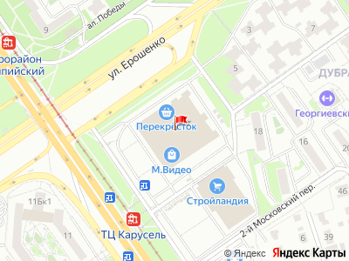
Представитель: Представитель: ID 143171005
Аренда коммерческой площади на 3-ем этаже ТЦ ИНДИГО МОЛЛ. Рассматриваем арендаторов с любым профилем: от розничной торговли до сферы развлечений, услуг и общественного питания.
Торговый центр ИНДИГО МОЛЛ - один из лучших вариантов коммерческой недвижимости в городе: высокий трафик, узнаваемый объект, договор с собственником без посредников и комиссий.
ИДЕАЛЬНОЕ МЕСТОПОЛОЖЕНИЕ: ТЦ расположен вдоль главной магистрали Старого Оскола проспекта Угарова. В зоне 10-минутной доступности проживает более 100 тыс.чел.
Удобная транспортная развязка и парковка на 500 машиномест. В непосредственной близости от ТЦ трамвайная и автобусная остановки.
Якорные арендаторы: продуктовый супермаркет Перекресток, гипермаркет электроники и бытовой техники М.Видео, супермаркет детских товаров Детский мир.
Условия аренды: 500 руб/м2, в т.ч. НДС, арендные каникулы для подготовки помещения, специальные предложения для новых арендаторов, индивидуальный подход к каждому арендатору.
Телефоны: +7 915 571-58-77, +7 980 520-93-91
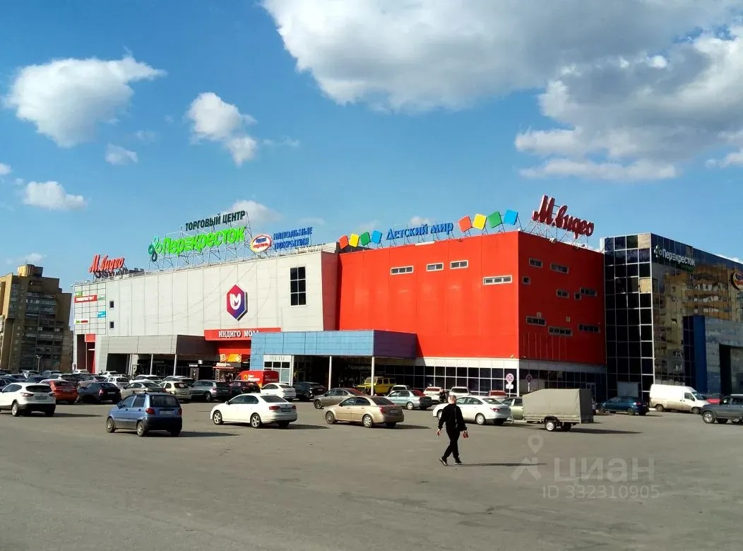 | 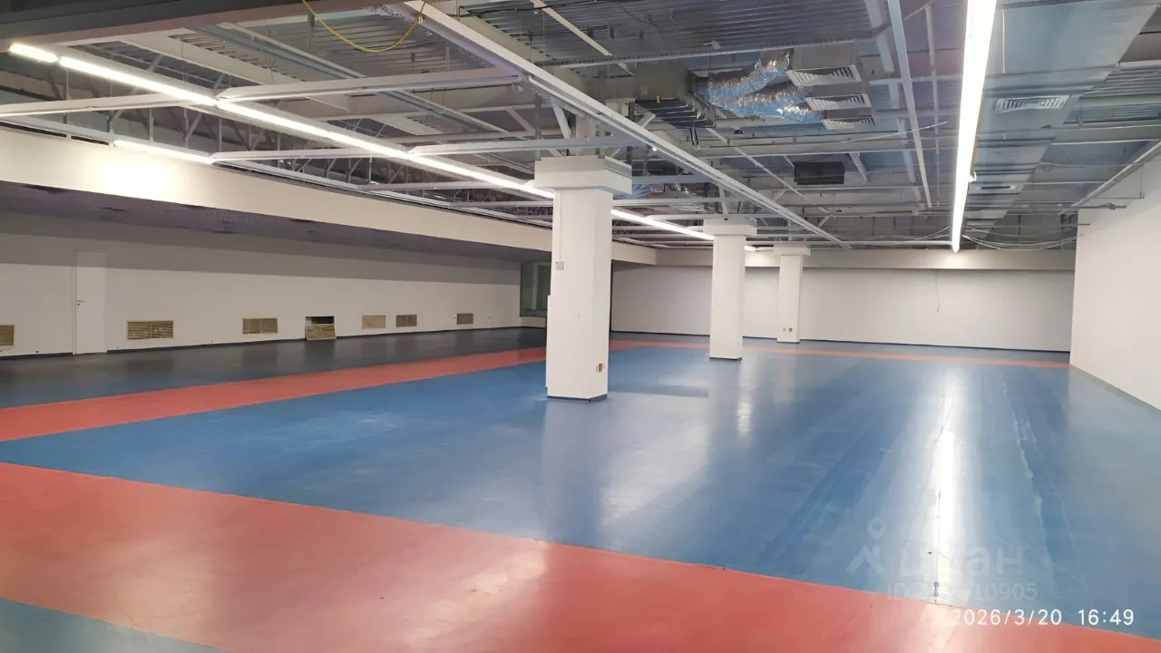
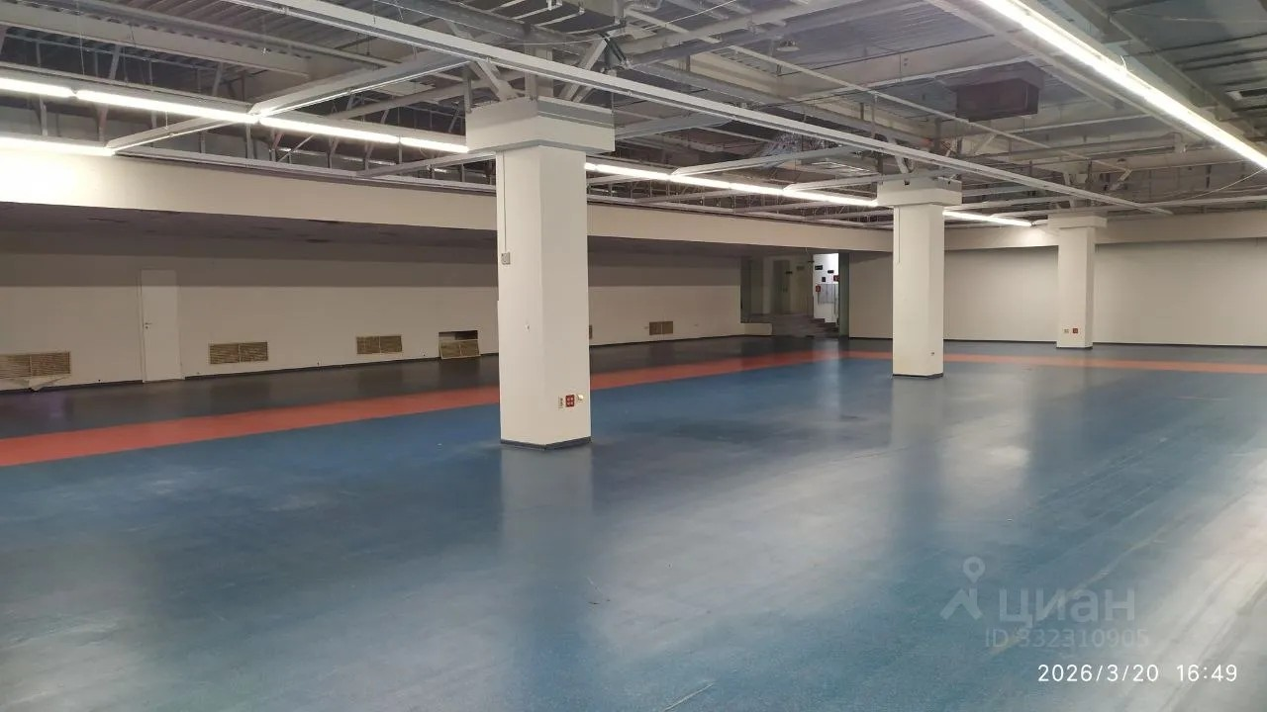 | 